Thiết bị di động của hoa tiêu (PPU) là gì?
Lorentz Ryan

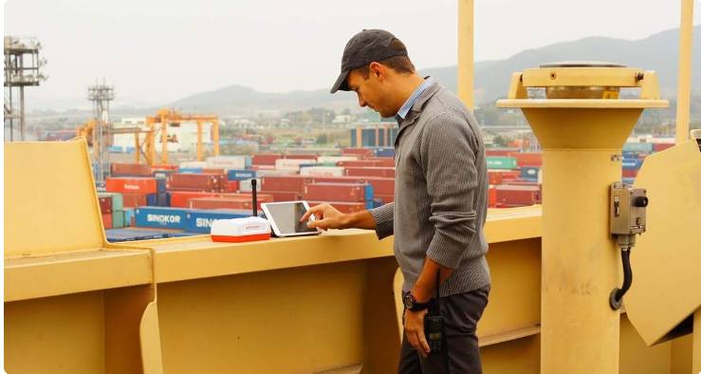
Giới thiệu chung
Một hoa tiêu hàng hải lên tàu từ trên biển hoặc tại bến tàu có mang theo một ba lô đựng các công cụ hỗ trợ dẫn tàu. Trong ba lô, bạn thường sẽ thấy các cảm biến và một máy tính xách tay có phần mềm hàng hải.
Có nhiều loại cảm biến, một trong những cảm biến tiên tiến nhất do AD Navigation chế tạo tại Na Uy. Các cảm biến này có thể di động được, chúng được hoa tiêu mang lên tàu. Bên trong các cảm biến này, bạn thường thấy các ăng-ten, con quay và công cụ liên lạc công nghệ cao.
Hoa tiêu đặt các cảm biến này ở bên ngoài trên cánh gà hoặc ở trên nóc buồng lái. Việc lắp đặt chỉ mất nhiều nhất vài phút và hoa tiêu quay lại máy tính xách tay của mình để cập nhật phần mềm dẫn tàu với các vị trí lắp đặt chính xác cho các cảm biến. Khi thực hiện đúng thao tác này, hoa tiêu sẽ có sự hỗ trợ tốt nhất có thể để có thể thực hiện các dịch vụ của mình trên tàu.
Trên thị trường ngày nay, tên gọi PPU được sử dụng với nhiều hàm ý khác nhau. PPU – hay Thiết bị di động của hoa tiêu theo thuật ngữ của chúng tôi [các nhà sản xuất] là các cảm biến. Các hoa tiêu sử dụng tên này cho toàn bộ dịch vụ gồm các cảm biến và máy tính xách tay có cài đặt phần mềm dẫn tàu. Thậm chí còn có một ý nghĩ sai lầm rằng PPU có thể thay thế hoa tiêu như một "một hoa tiêu di động". Các thiết bị này chỉ đơn thuần là hỗ trợ thông tin về nghiệp vụ cho hoa tiêu và không thể bỏ được sự hiện diện của hoa tiêu.
Hướng dẫn của IMPA nêu rõ rằng " PPU được các hoa tiêu mang lên tàu. Được sử dụng cùng với các thiết bị liên lạc vô tuyến và dẫn đường bắt buộc khác trên buồng lái, PPU là công cụ của hoa tiêu, nó hỗ trợ hoa tiêu địa phương trong việc dẫn đường an toàn cho con tàu được dẫn. Nó thực hiện điều này bằng cách kết hợp một loạt các cảm biến dẫn đường với một hải đồ điện tử và màn hình hiển thị. Các cảm biến thường là GNSS (có hoặc không có vi phân), Giao diện AIS và thiết bị chỉ hướng - Tốc độ quay trở. Các thông tin khác có thể gồm thông tin về thủy triều và độ sâu khi chúng được cung cấp tại địa phương và bất kỳ thông tin nào khác dành riêng cho một cảng cụ thể. Thông thường, các PPU có thể được thiết lập nhanh chóng trên buồng lái bằng cách triển khai đơn giản các ăng-ten dẫn đường và giao diện. Hầu hết đều kết nối bằng công nghệ không dây với một máy tính cá nhân/máy tính xách tay hoặc máy tính bảng được đặt ở nơi hoa tiêu thường đứng. Cũng có thể có một kết nối với AIS của tàu để giúp hiển thị các tàu khác và các thiết bị hỗ trợ dẫn đường có gắn AIS.”
Vì vậy, PPU là sự kết hợp của các cảm biến, máy tính xách tay và phần mềm. Đây là thiết bị hỗ trợ dẫn đường của hoa tiêu.
. . . PPU là một công cụ của hoa tiêu, nó giúp hoa tiêu địa phương dẫn tàu được họ dẫn một cách an toàn.
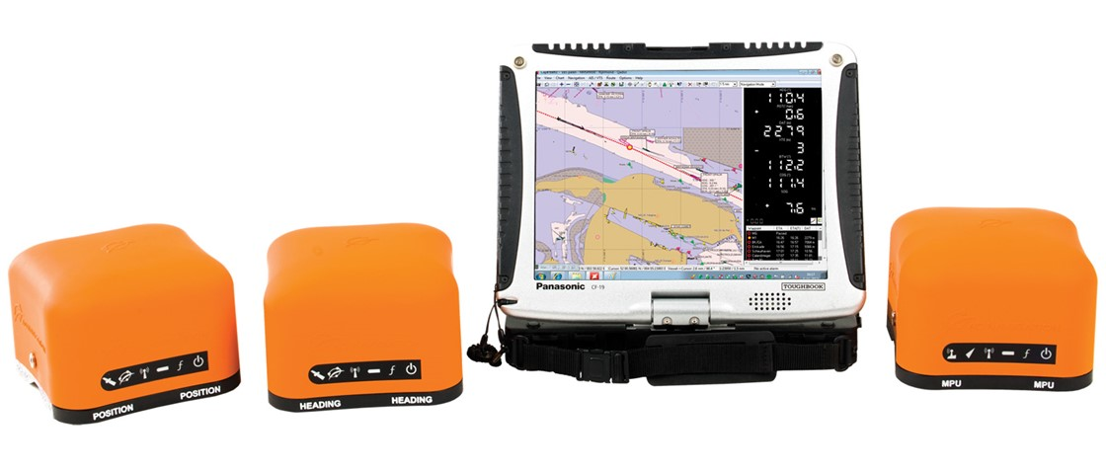
Hệ thống PPU ADX.
Nếu đi sâu hơn để nói về các cảm biến; chúng ta có các cảm biến phụ thuộc và cảm biến độc lập. Tại sao chúng ta cần chỉ ra các điểm khác biệt giữa chúng?
Mỗi con tàu đều có một buồng lái với rất nhiều phương tiện liên quan đến hành hải như Radar, các cảm biến, hải đồ, con quay v.v., tất cả đều rất quan trọng để điều khiển tàu từ cảng này sang cảng khác. Trong phần lớn hành trình, tàu sẽ ở trên biển. Khi đi vào một cảng, một luồng hoặc đơn giản là một khu vực khó khăn, tàu cần sự hỗ trợ của Hoa tiêu. Không có tàu nào giống tàu nào, nhưng chúng có các điểm tương đồng. Hoa tiêu lên tàu và được đưa đến buồng lái để gặp thuyền trưởng và thuyền viên. Trong vòng vài phút, Hoa tiêu sẽ bắt đầu cung cấp dịch vụ và kiến ​​thức địa phương để tàu được dẫn đến khu vực được chỉ định trong khung thời gian mong muốn và với sự an toàn tối đa - mà không gặp phải rủi ro nào. Hoa tiêu là bên liên quan chính để biết thông tin về hành trình và chịu trách nhiệm một phần về các dịch vụ được cung cấp.
Bây giờ chúng ta biết rằng con người có thể có sai sót. Có rất nhiều thứ có thể dễ dàng xảy ra sai sót trong phần cuối của hành trình của tàu. Bài viết này sẽ không đi sâu vào các chi tiết đó, nhưng chúng tôi sẽ tiếp tục với điều này trong tâm trí và nói rằng bằng cách có PPU theo ý mình, hoa tiêu sẽ có một số trợ giúp đáng tin cậy. Người bạn tốt nhất của anh ta là PPU – các cảm biến và đầu ra của nó.
Quay lại với sự độc lập so với sự phụ thuộc. AD Navigation đã tiến hành hàng trăm cuộc thử nghiệm trên các tàu có nhiều hình dạng khác nhau và kết quả của các cuộc thử nghiệm này rất rõ ràng. Mỗi hoa tiêu nên mang theo một PPU lên tàu mà anh ta dự định cung cấp dịch vụ dẫn tàu và PPU gần như phải luôn độc lập. Tại sao bạn cần những công cụ này khi bạn được cung cấp rất nhiều công cụ dẫn đường ở trên tàu? Hoa tiêu cung cấp dịch vụ của mình cho nhiều tàu vào ban ngày (hoặc ban đêm). Thông thường, anh ta chỉ ở trên tàu trong một thời gian ngắn. Anh ta không quen thuộc với tàu cũng như các thiết bị của tàu. Anh ta không biết chất lượng dữ liệu đầu ra của tàu. Nếu anh ta chuyển tiếp dữ liệu được cung cấp từ Pilot Plug hoặc đầu nối AIS, anh ta phải dựa vào dữ liệu được cung cấp cho anh ta bởi các công cụ dẫn đường của tàu. Những dữ liệu đó có thể sai mà hoa tiêu đơn giản là không biết.
Bằng cách sử dụng cảm biến độc lập, hoa tiêu có thể chắc chắn rằng dữ liệu của mình là chính xác. Thông thường, hoa tiêu đã được đào tạo chuyên sâu về cách sử dụng PPU. Các cảm biến đang thu thập thông tin về vị trí của tàu từ các vệ tinh GPS và GLONASS, và trong những ngày gần đây cũng từ các vệ tinh BeiDou và Galileo. Vì vậy; ngay sau khi việc Trao đổi Thuyền trưởng/hoa tiêu hoàn tất và hoa tiêu đã đặt các cảm biến ở bên ngoài và cập nhật vị trí [của các cảm biến] trong phần mềm là anh ta đã sẵn sàng hướng dẫn tàu đi đến đích.
Trong vòng vài phút, Hoa tiêu sẽ cung cấp các dịch vụ và kiến ​​thức địa phương của mình để tàu được dẫn đến khu vực được chỉ định trong khung thời gian mong muốn và với sự an toàn tối đa - mà không gặp phải rủi ro nào.
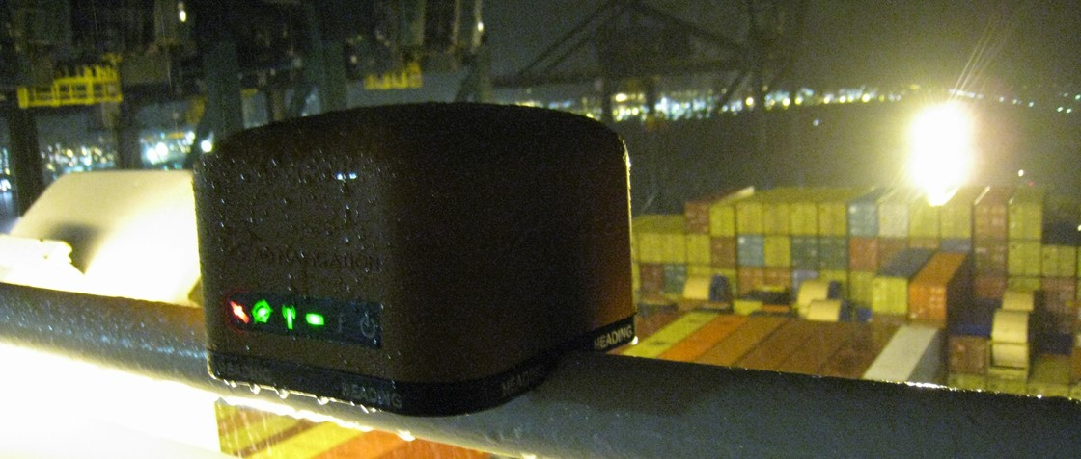
Thiết bị PPU ADX đang hoạt động.
Tại AD Navigation, chúng tôi nói rằng hoa tiêu được trao một “sự thoải mái về tinh thần”. Chúng ta đều biết rằng các dịch vụ do hoa tiêu cung cấp là rất quan trọng. Chúng đơn giản là quá quan trọng để có thể coi là một nhiệm vụ dễ dàng mà là một thách thức. Đó là một trách nhiệm lớn và việc có một hoa tiêu ở trên tàu là tốn kém và là bắt buộc ở nhiều cảng. Áp lực mà hoa tiêu phải chịu là vô cùng lớn. Họ đã được đào tạo và chuẩn bị, nhưng mỗi lần thực hiện các dịch vụ của mình, hoa tiêu đều nhận lãnh một nhiệm vụ đầy thử thách. Mọi người có trách nhiệm đều sẽ lập luận như vậy - bằng cách có một số sự hỗ trợ và một số “sự thoải mái về tinh thần”, các dịch vụ được cung cấp sẽ tốt hơn - Chuyên nghiệp là từ khóa. Con người có thể chuyên nghiệp và với sự hỗ trợ của trợ lý dẫn đường dựa trên máy tính, thậm chí còn chuyên nghiệp hơn nữa.
Cuối cùng, chúng tôi muốn gửi lời tri ân sâu sắc và trọn vẹn nhất đến các dịch vụ do bất kỳ hoa tiêu nào cung cấp. Các dịch vụ của bạn hoàn hảo và bạn thực hiện một cách dễ dàng và tôn trọng nhiệm vụ trong tầm tay. Chúng tôi đã gặp rất nhiều hoa tiêu trong những năm qua và chúng tôi biết rằng bạn hoàn toàn nắm bắt công việc của mình - lối sống của bạn. Công việc của bạn là duy nhất. Không ai hiểu rõ vùng biển của bạn hơn bạn – có thể là Cảm biến PPU sẽ có hiểu biết như vậy nhưng chúng không phải là con người, vì vậy bạn dễ dàng giành chiến thắng trong cuộc thi đó. Niềm đam mê và trách nhiệm của bạn là chìa khóa cho một môi trường hàng hải thành công trong tất cả các chuỗi dịch vụ được cung cấp hàng ngày, trên toàn cầu của chúng ta.
Hãy tận hưởng công việc lái tàu của bạn. Hãy tận hưởng việc sử dụng công cụ hỗ trợ của bạn để dẫn tàu!
--------------------------------------------------------

